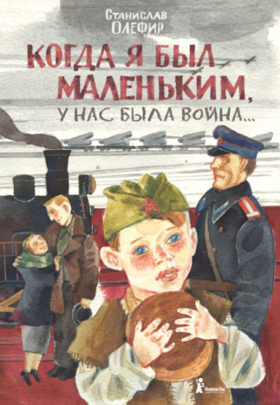Станислав Олефир, «Когда я был маленьким, у нас была война»
Издательство «КомпасГид»
Советскому писателю Станиславу Олефиру было 2 года, когда началась война. В своих рассказах он пишет о детстве в небольшом селе, оккупированном немцами, и после освобождения. Это книга не только о войне, жестокости и голоде, но и об удивительных людях, живущих рядом с героем.

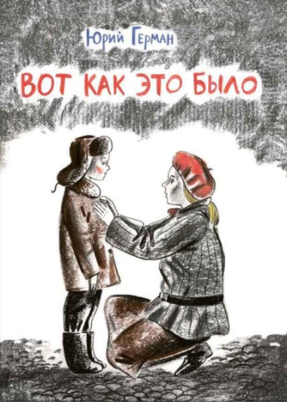
Юрий Герман, «Вот как это было»
Издательство «Речь»
Трогательная, по-детски непосредственная повесть о блокадных днях - таких, какими их видит маленький Миша, оставшийся вместе с родителями в осажденном Ленинграде, не только раскрывает перед читателем приметы времени и рассказывает, "как это было", но и учит быть сильным: ведь не каждый день болеешь "очень милой скарлатиной" или пробуешь ходить с костылём, потому что у тебя - осколочное ранение. И, конечно, гордиться настоящими героями: Мишкиной мамой, которая сама может разминировать фугасную бомбу, или милиционером Иваном Фёдоровичем Блинчиком, который, что бы ни случилось, не бросает свой пост. Да и сам Мишка и его друзья, решившие давать представления для раненых солдат, чтобы поддержать их, - чем не герои?

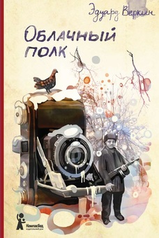Эдуард Веркин, «Облачный полк»
Издательство «КомпасГид»
Писатель Эдуард Веркин родился через 30 лет после окончания войны, но его роман о жизни подростков-партизан занял первое место на конкурсе детских книг «Книгуру».
Это современный роман о героях-пионерах, детях, которых война застала в школе. Группа мальчиков становится партизанами, они воюют в лесах и болотах, попадают под обстрелы и впервые встречаются со смертью.
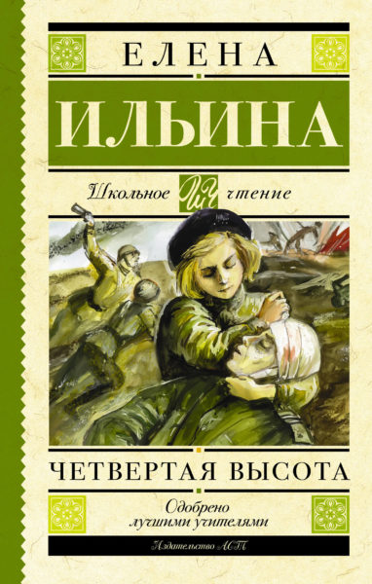Елена Ильина, «Четвертая высота»
Издательство АСТ
Для среднего школьного возраста
Эту книгу писательницы Елены Ильиной знал каждый советский школьник. Это повесть о реально жившей девушке Гуле Королевой, о ее детстве и юности, самостоятельности, храбрости, вспыльчивости и умении признавать свои ошибки. О том, как девочка пыталась сбежать в Испанию, снималась в кино — и о том, как оставила своего новорожденного ребенка в эвакуации, уехала на фронт и героически погибла, когда ей было всего 20 лет.

